**Жалобы**

При поступлении пациентка предъявляла жалобы на острую боль в правой голени, возникающую при незначительных движениях конечностью, не иррадиирующую, отёк правой голени, невозможность самостоятельного передвижения.

Жалобы на момент курации: на ноющую боль в правой голени.

**История жизни**

Родилась 20 декабря 1965 года. Росла и развивалась нормально. Окончила базовую школу, получила среднее специальное образование.

Начало трудовой деятельности - с 20 лет. Работает в УЗ «Богушевская областная туберкулёзная больница» медицинской сестрой. Состоит в браке, имеет одного ребёнка. Жилищные и санитарно-гигиенические условия удовлетворительные. Питание регулярное, избыточное. Курение, употребление наркотических веществ больная отрицает. Алкоголем не злоупотребляет.

Из перенесённых заболеваний отмечает ОРВИ, детские инфекции, артериальная гипертензия. 10 лет назад произведена холецистэктомия.

Туберкулёз, сифилис, ВИЧ-инфекцию, острозаразные болезни, венерические заболевания у себя и у родственников отрицает.

Наследственный анамнез не отягощён. Лекарственная аллергия на эналаприл (кашель, боль в горле), дезинфицирующие растворы (кожная сыпь на крестце, голенях, внизу живота). Непереносимости пищевых продуктов, вакцин и сывороток нет. Переливание крови и кровезаменителей не производилось.

**История настоящего заболевания**

Со слов пациентки травма в быту 5.02.2013 года около 1300, когда пациентка находилась в городе Смоленске. Подскользнувшись на тратуаре, пациентка упала и ударилась правой голенью о бордюр. При ударе услышала хруст и почувствовала резкую боль в правой голени. Была вызвана бригада скорой помощи. Бригада скорой медицинской помощи осуществила транспортную иммобилизацию лестничными шинами, с целью обезболивания введён трамадол 5% 2,0 в/м. Пациентка была доставлена в Смоленскую ОКБ, где ей были произведены рентгеновский снимки правой голени. 6.02.2013 года обратилась в Богушевскую поликлинику, откуда была направлена в ВОКБ. 6.02.2013 года в 1350 пациентка была госпитализирована в травматологическое отделение ВОКБ для стационарного лечения. При поступлении: на правой нижней конечности наложена гипсовая лонгета до уровня коленного сустава, болезненность при осевой нагрузке, нарушение опорности конечности; при надавливании болезненность в области средней и нижней трети правой голени. 9.02.13 в 920 произведено хирургическое вмешательство «Открытая репозиция. Остеосинтез правой большеберцовой кости пластиной». С 9.02.2013 по 10.02.2013 находилась в РАО. С 10.02.2013 по настоящее время находится в травматологическом отделении ВОКБ.

**Объективное исследование**

Общее состояние на момент курации – удовлетворительное. Сознание ясное. Положение пациента активное. Телосложение гиперстеническое, рост 172 см, вес 103 кг, индекс массы тела (Кетле) 34,8. Температура тела 36,60 С.

Кожный покров бледно-розового цвета, чистый. Влажность обычная, эластичность соответствует возрасту. Видимые слизистые не изменены.

Периферические лимфатические узлы не увеличены.

*Органы дыхания.*

Дыхание через нос свободное. Грудная клетка правильной формы, симметричная, обе половины равномерно участвуют в дыхании. Дыхание ровное, глубокое, ритмичное, частота дыхательных движений – 17 в минуту. Тип дыхания грудной. Пальпация грудной клетки патологии не выявляет. При сравнительной перкуссии по всем линиям определяется ясный легочный звук. Топографическая перкуссия: границы лёгких в пределах нормы. При аускультации везикулярное дыхание выслушивается на вдохе симметрично в обоих участках грудной клетки. Хрипы, шум трения плевры не выслушиваются.

*Сердечно-сосудистая система.*

Осмотр сердечной области патологии не выявляет. Перкуторно определяется расширение левой границы относительной тупости сердца на 1 см кнаружи от левой срединно-ключичной линии.

Тоны сердца ясные, ритмичные. Нарушений ритма, шумов нет.

Пульс одинаковый на обеих руках, ритмичный, частота ─ 78 пульсовых волн в минуту, удовлетворительного напряжения, полный. Артериальные стенки эластичные.

АД на левой руке 130/90 мм.рт.ст., на правой руке 130/90 мм.рт.ст.

*Органы пищеварения.*

Аппетит сохранён. Язык влажный, чистый. Зев, миндалины, глотка не гиперемированы. Слизистые чистые, розовые, влажные.Акт глотания не нарушен.

Живот обычной формы, симметричный с обеих сторон, равномерно участвует в акте дыхания. При перкуссии живота определяется тимпанит, над кишечником ─ участки тимпанита чередуются с притуплённым тимпанитом. Асцита нет. Аускультативно перистальтика кишечника живая, с частотой перистальтических волн 3 в минуту. При поверхностной пальпации живот мягкий, безболезненный. Стул регулярный 1 раз в сутки.

Границы печени в пределах нормы. Печень пальпируется по краю реберной дуги. Край ее ровный, острый, безболезненный. Размеры по Курлову: 9-8-7 см. Селезенка не пальпируется.

*Мочеполовая система.*

Мочеиспускание свободное, безболезненное. Симптомы поколачивания отрицательны с обеих сторон. Почки не пальпируются. Пальпация мочеточниковых точек безболезненна.

*Нервная система.*

Настроение пациентки спокойное, ровное, ориентирование во времени и месте не нарушено, концентрация внимания без усилий. Интеллект развит, память не изменена, речь живая, связная. Сон нормальный, без особенностей.

Психических нарушений нет.

**Описание локального статуса**

Положение пациентки активное. Поврежденная правая конечность находится в гипсовой шине от середины правого бедра до кончиков пальцев стопы. Гипсовая шина не сдавливает конечность. Кожные покровы в области правой голени желтоватого цвета (призник цветения гематомы), незначительно отёчны, тёплые на ощупь. На передней поверхности правой голени послеоперационный рубец длинной около 15 см. Наложены швы. Асептическая повязка лежит плотно, чистая, сухая. Грубых деформаций правой конечности нет, окружность правой голени определить не удалось, температура над местом перелома нормальная. В области средней и нижней трети правой голени определяется болезненность при надавливании. Длина конечностей одинакова. Пальцы стопы тёплые, движения и чувствительность в них сохранены. Пациентка передвигается с помощью костылей.

**Протокол обследования пациента**

Отделение: травматология от «11» февраля 2013 г.

Палата

Ф.И.О.:

Диагноз: Закрытый косой перелом правой большеберцовой кости в нижней трети со смещением отломков по ширине

ВЕРХНЯЯ КОНЕЧНОСТЬ ПРАВАЯ ЛЕВАЯ

Деформации нет нет

Ось без отклонений

Относительная длина

От акромиального отростка

До кончика третьего пальца кисти 73 73

Абсолютная длина

Плеча

От акромиального отростка

До локтевого отростка 32 32

Предплечья

От локтевого отростка

До шиловидного отростка лучевой кости 25 25

Объем движений

Плечевой сустав

Разгибание/сгибание 60/0/180 60/0/180

Отведение/приведение 90/0/40 90/0/40

Нар.ротация/внутр.ротация 40/0/80 40/0/80

Локтевой сустав

Разгибание/сгибание 0/0/150 0/0/150

Кистевой сустав

Разгибание/сгибание 60/0/45 60/0/45

Длина окружности плеча

В в/3 (головка плечевой кости) 39 39

В с/3 (на 20 см выше локтевого отростка) 34 34

В н/3(на 10 см выше локтевого отростка) 32 32

НИЖНЯЯ КОНЕЧНОСТЬ

Деформации нет нет

Ось без отклонений

Относительня длина

От передне-верхней ости крыла подвздошной кости

До внутренней лодыжки 90 90

Абсолютная длина

Бедра

От большого вертела бедренной кости

До наружной щели коленного сустава 43 43

Голени

От наружной щели коленного сустава

До наружной лодыжки 37 37

Объем движений

Тазобедренный сустав

Разгибание/сгибание 30/0/90 30/0/90

Отведение/приведение 60/0/55 60/0/55

Нар.ротация/внутр.ротация 60/0/55 60/0/55

Коленный сустав

Разгибание/сгибание затруднены из-за гипсовой шины 0/0/120

Голеностопный сустав

Разгибание/сгибание затруднены из-за гипсовой шины 20/0/45

Длина окружности бедра

В в/3(большой вертел) 62 62

В с/3(на 10 см выше верхнего полюса надколенника) 54 54

В н/3(на 20 см выше верхнего полюса надколенника) - 48

Заключение: деформаций и отклонения осей конечностей не выявлено.

**Предварительный диагноз**

На основании жалоб (при поступлении пациентка предъявляла жалобы на острую боль в правой голени, возникающую при незначительных движениях конечностью, не иррадиирующую, отёк правой голени, невозможность самостоятельного передвижения), анамнеза заболевания (травма в быту 5.02.2013 года около 1300, когда подскользнувшись на тратуаре, пациентка упала и ударилась правой голенью о бордюр. При ударе услышала хруст и почувствовала резкую боль в правой голени. Бригадой скорой медицинской помощи была осуществлена транспортная иммобилизация лестничными шинами, были произведены рентгеновский снимки правой голени), данных локального статуса (при поступлении: на правой нижней конечности наложена гипсовая лонгета до уровня коленного сустава, болезненность при осевой нагрузке, нарушение опорности конечности; при надавливании болезненность в области средней и нижней трети правой голени) можно предположить:

Закрытый перелом нижней трети большеберцовой кости справа

Закрытый перелом нижней трети костей правой голени

Закрытый перелом нижней трети малоберцовой кости справа

Ушиб нижней трети правой голени

**Лабораторные и инструментальные исследования**

1. **Общий анализ крови от 6.02.13**

*Гемоглобин* 127 г/л

*Эритроциты*  4,44*1012/л

*Тромбоциты* 134*109/л

*Лейкоциты* 5,99*109/л

палочкоядерные 6%

сегментоядерные 54%

лимфоциты 35%

моноциты 5%

*Цветовой показатель* 0,88

*СОЭ* 5 мм/ч

Заключение: Общий анализ крови отклонений от нормы не выявляет.

1. **Общий анализ мочи 6.02.13**

*Физические свойства*

Количество: 40,0 мл

Цвет: светло-желтый

Реакция: кислая

Удельный вес: 1,017 г/мл

Прозрачность: полная

*Химические свойства*

Белок: нет

Глюкоза: нет

*Микроскопия*

Цилиндры: нет

Эритроциты: нет

Эпителий: 0-1 в поле зрения

Лейкоциты: 2-3 в поле зрения

Заключение: Общий анализ крови в норме.

1. **Электрокардиография от 8.02.13**

Заключение: Ритм синусовый, ЧСС 90 в минуту. Горизонтальная ЭОС. Признаки гипертрофии левого желудочка.

1. **Биохимический анализ крови от 7.02.13**

*Общий белок:* 72 г/л

*Мочевина:* 4,6 ммоль/л

*Креатинин:* 0,093 ммоль/л

*Билирубин:* общий – 17,1, прямой – 3,0 мкмоль/л

*Глюкоза:* 5,95 ммоль/л

*АлаТ:* 39 Ед/л

*АсаТ:* 34 Ед/л

Заключение: Биохимический анализ крови без отклонений от нормы.

1. **Гемостазиограмма 7.02.13**

АЧТВ – 24 сек.

ПТИ – 1,0

Фибриноген А - 4,6 г/л

Заключение: В результатах гемостазиограммы отмечается повышение фибриногена А.

1. **Определение группы крови и резус-принадлежности 7.02.13**

Группа крови В(III) третья, Rh+(положительный)

1. **Лабораторное исследование для определения абсолютного этилового спирта 7.02.13**

Заключение: Абсолютный этиловый спирт в крови и моче не обнаружен.

1. **Рентгенологическое исследование правой голени в прямой и боковой проекции**

**от 5.02.13**

**прямая боковая**

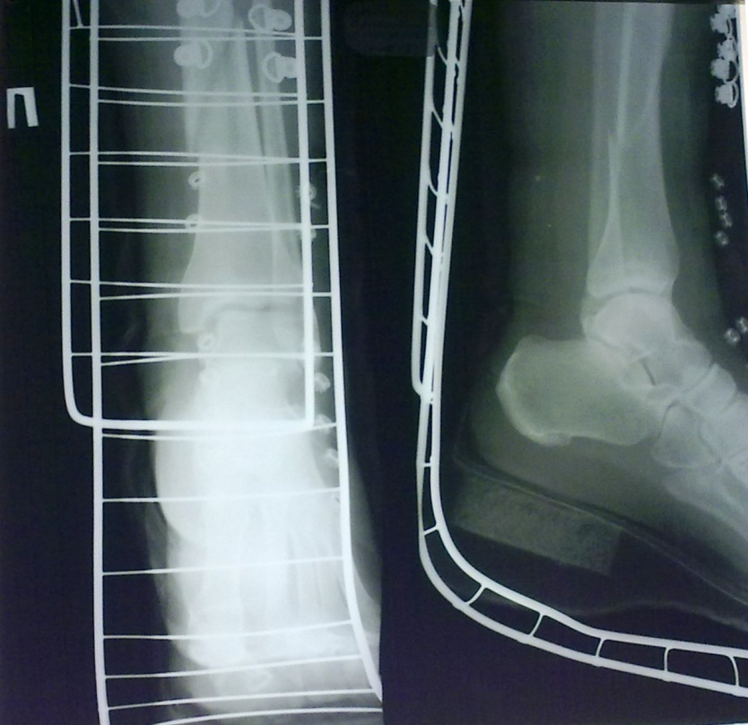1 – большеберцовая кость

2 – малоберцовая кость

3 – косая линия большеберцовой кости со смещением отломков по ширине

4 – голеностопный сустав

5 – лестничная шина

6 – гипсовая лонгета

7 – пластина для остеосинтеза

8 – винты

Заключение: На рентгенограмме костей правой голени от 5.02.13 определяется косой перелом правой большеберцовой кости на границе средней и нижней трети со смещением отломков на ширину кортикального слоя и под углом около 30.

**Рентгенологическое исследование правой голени в прямой и боковой проекции от 8.02.12 №248**

**прямая боковая**

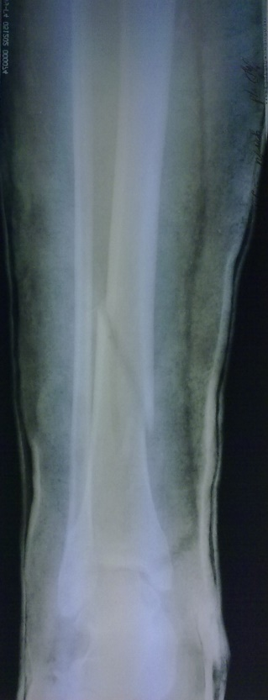 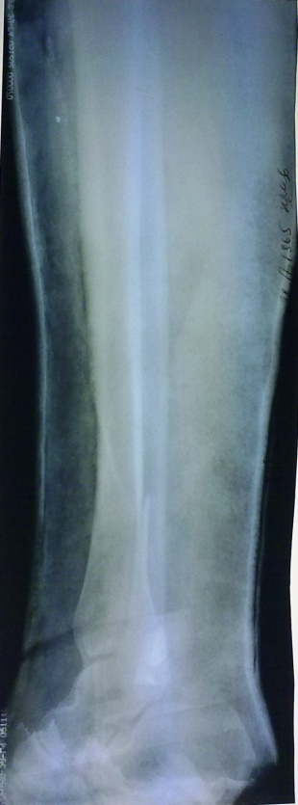

Заключение: На рентгенограмме костей правой голени № 248 от 8.02.13 определяется косой перелом правой большеберцовой кости на границе средней и нижней трети со смещением отломков на ширину кортикального слоя.

**Дифференциальная диагноз и его обоснование**

Дифференциальный диагноз изолированного перелома диафиза большеберцовой кости следует проводить с:

1. Переломами обеих костей голени. Встречаются значительно чаще изолированных. Механизм повреждения может быть прямым и непрямым. Прямой механизм приводит к поперечным и оскольчатым переломам. Непрямой механизм (сгибание, скручивание) приводит к возникновению переломов с косой плоскостью излома, спиральных, винтообразных. Большеберцовая и малоберцовая кости часто ломаются на разных уровнях. Смещение отломков зависит как от силы и направления внешнего насилия, так и от действия мышц, прикрепляющихся к отломкам.

Клиника перелома четкая. Характерны симптомы диафизарных переломов любой локализации (боль, отечность, нарушение функции, деформация, крепитация, патологическая подвижность, анатомическое укорочение голени). Деформация и изменение кожных покровов. Дистальный отдел голени обычно ротирован кнаружи. Кроме того, возможно воронкообразное втяжение (умбиликация) кожи над местом перелома, что говорит об интерпозиции мягких тканей. Рентгенограмма в двух проекциях уточняет диагноз.

1. Изолированным перелом диафиза малоберцовой кости: повреждение, как правило следствие прямого механизма травмы – удара по наружней поверхности голени. Так как малоберцовая кость не несет нагрузки тела значительного смещения отломков не происходит и опрная функция голени страдает незначительно. Постоянный симптом боль в месте перелома, локальная болезненность, припухлость при пальпации. В отличии от ушиба голени при сближающем давлении на берцовые кости появляется болезненность в зоне перелома, а не в области давления. Для уточнения диагноза – рентгенограммы голени в двух проекциях.
2. Ушибом голени: механизм повреждения – прямой, характерны боль, припухлость при пальпации, возможна гематома в области повреждения, деформация и искривление оси голени отсутствуют. Для дифференциального диагноза с переломом малоберцовой кости используют следующий прем: в стороне от болезненного участка голень захватывают с боков и сдавливают (сближающее давление на берцовые кости), при этом в случае перелома появляется болезненность не в зоне давления, а в зоне перелома. Для подтверждения диагноза необходима рентгенограмма голени в двух проекциях.

**Клинический диагноз и его обоснование**

На основании жалоб (при поступлении пациентка предъявляла жалобы на острую боль в правой голени, возникающую при незначительных движениях конечностью, не иррадиирующую, отёк правой голени, невозможность самостоятельного передвижения), анамнеза заболевания (травма в быту 5.02.2013 года около 1300, когда подскользнувшись на тратуаре, пациентка упала и ударилась правой голенью о бордюр. При ударе услышала хруст и почувствовала резкую боль в правой голени. Бригадой скорой медицинской помощи была осуществлена транспортная иммобилизация лестничной шиной, были произведены рентгеновский снимки правой голени), данных локального статуса (при поступлении: на правой нижней конечности наложена гипсовая лонгета до уровня коленного сустава, болезненность при осевой нагрузке, нарушение опорности конечности; при надавливании болезненность в области средней и нижней трети правой голени), результатов лабораторных и инструментальных исследований (рентгенограмма от 5.02.13 и от 8.02.13 Заключение: На рентгенограмме костей правой голени определяется косой перелом правой большеберцовой кости на границе средней и нижней трети со смещением отломков на ширину кортикального слоя) выставлен диагноз:

Закрытый неосложнённый косой перелом правой большеберцовой кости в нижней трети со смещением отломков.

**Этиология повреждения**

В данном случае у пациентки можно предположить непрямой механизм перелома, который наблюдается при падении с опорой на ногу при фиксированной стопе или при ходьбе по скользкой дороге, когда нога резко поворачивается вокруг своей оси.

Зима - время повышенного травматизма. Поэтому рекомендуется соблюдать меры предосторожности. Не догонять уходящий транспорт. Носить удобную обувь на плоской подошве или на низком каблуке. Обувь на кожаной и пластиковой подошве лучше заменить на обувь с каучуковой подошвой и с крупной ребристой резиной, они значительно менее скользкие, падения на них очень редки.

Избегать гололеда, передвигаться мелкими шагами, как бы немного скользя, словно на маленьких лыжах. Пожилым людям в гололед не следует выходить из дому без палочки или трости с острым наконечником. Рекомендуется прикреплять на подошву обуви специальные противогололедные накладки. Если всё таки потеряли равновесие, то постараться сгруппироваться или согнуть ноги.

**Лечение**

При планировании лечения необходимо учитывать следующие моменты:

* Причину травмы
* Общее состояние здоровья пациента
* Тяжесть перелома
* Объем сопутствующего повреждения мягких тканей

Лечение переломов диафиза большеберцовой кости основывается на создании следующего комплекса условий: полное сопоставление отломков, высокая прочность их фиксации, сохранение кровоснабжения и иннервации кости, сохранение опорной и двигательной функции поврежденной конечности, мобильность больного с первых дней лечения.

*Консервативное лечение*

Консервативное лечение рекомендовано следующим пациентам:

* При неудовлетворительном общем состоянии, которое не позволяет провести хирургическое лечение.
* Ведущим малоактивный образ жизни, при котором небольшое искривление голени или разница в длине нижних конечностей не критичны.
* При закрытом переломе с двумя крупными отломками, смещение которых минимально.
* Первоначальное лечение

Лечение следует начинать сразу после поступления пациента. Место перелома обезболивают.

Одним из эффективных методов исходного нехирургического лечения, направленного на стабилизацию и начальное срастание перелома, является гипсовая иммобилизация. Гипсовой повязкой лечат переломы без смещения, а также репонируемые и легко удерживаемые.

Гипсовая повязка не предупреждает вторичного смещения, поэтому она не должна применяться при косых и винтообразных переломах. При наличии отека голени гипсовую повязку рассекают по передней поверхности. Гипсовая повязка накладывается на 8 недель, после чего ее можно заменить на функциональную шину из пластика, снабженную крепежным механизмом. Шина обеспечивает защиту и поддержку костей до полного заживления перелома. На время гигиенических процедур и лечебной физкультуры функциональную шину можно снимать.

При переломах со смещением вначале применяют скелетное вытяжение на стандартной шине. После обезболивания области перелома 50мл 0,5 % раствора новокаина спицу проводят через надлодыжечную область или пяточную кость. Ногу укладывают на шину Белера так, чтобы щель коленного сустава соответствовала изгибу шины. Гамак шины, на котором лежит голень, не следует натягивать туго. Он должен провисать, повторяя изгиб икроножной мышцы. Для того чтобы на пятке не образовался пролежень, под нее можно подложить ватно-марлевый «валик». Вытяжение желательно проводить не по средней линии, а, сместив направление тракции несколько кнутри, чтобы сохранить естественную варусную кривизну голени. К дуге подвешивают груз в 6-9 кг. Через 2-3 дня делают контрольную рентгенограмму. Если отломки вправились, груз, начиная с 8-10-го дня, постепенно уменьшают и к 15-му дню доводят до 4-6 кг. На 25-й день вытяжение снимают и накладывают гипсовую повязку до середины бедра при низких переломах, а при высоких - до ягодичной складки. Через 2 дня пригипсовывают стремя и больному разрешают ходить вначале с двумя костылями без нагрузки на ногу. С 30-40-го дня нагрузку можно постепенно увеличивать. Спустя 8-10 нед после травмы гипсовую повязку снимают. Срок восстановления трудоспособности 2,5-3,5 мес.

*Хирургическое лечение*

Хирургическое лечение рекомендовано в следующих ситуациях:

1) опасности прорыва кожи, сдавлении кровеносных сосудов и нервов или когда репозиция сопряжена с возможностью повредить их;

2) интерпозиции мягких тканей или костного осколка между отломками;

3) плохо репонируемых, легко смещаемых и трудно удерживаемых переломах, двойных переломах большеберцовой кости с большим смещением, а также при безуспешной репозиции отломков закрытым способом;

4) задержанном сращении и несращении переломов.

К операции следует приступить рано, как только позволят общее состояние больного и местные условия. Лучше всего оперировать на 1-5-й день после травмы. В этот период вправление открытым способом обычно больших трудностей не представляет.

Оперативное вправление без дополнительной фиксации отломков, как правила, не должно применяться из-за опасности вторичного смещения.

**Остеосинтез металлическими пластинками, компрессионно-деторсионной пластинкой, тавровой и угловой балкой.**

Соединять костные отломки можно пластинками Лена, плотно сближающей компрессионно-деторсионной пластинкой Каплана—Антонова и др., сделанными из нержавеющей стали. Для остеосинтеза поперечных и косых переломов диафиза длинных трубчатых костей применяются прямые пластинки; Т- и U-образные переломы эпифизов фиксируются специальными трехконечными (Y) пластинками.

На каждом конце прямых металлических пластинок должно быть не менее двух отверстий. Винты берут такой длины, чтобы при завинчивании они глубоко внедрялись в корковый слой противоположной стенки кости. Лучше пользоваться шурупами, у которых нарезки не доходят до шляпки. Размер шляпки должен соответствовать толщине и диаметру отверстия в пластинке. До операции хирург обязан просмотреть и подабрать все необходимые инструменты. Наиболее подходят сверла, диаметр которых на 0,6 мм. меньше диаметра винтов. В набор инструментов включаются специальные фиксационные щипцы Ламботта для удержания отломков во вправленном положении во время привинчивании пластинки, а также инструмент для удержания винта при завинчивании его в кость.

Операция производится следующим образом. Сделав разрез, отломки устанавливают в правильное положение и удерживают фиксационными щипцами. Затем металлическую пластинку закладывают поднадкостнично между браншами щипцов. Середина пластинки должна лежать на уровне перелома, а сама пластинка — плотно прилегать к кости. Пластинку следует расположить на кости так, чтобы ее можно было прикрыть мышцами; при поверхностном расположении в дальнейшем могут образоваться пролежни кожи. Бранши щипцов не должны закрывать отверстия пластинки и мешать просверливанию в кости каналов для винтов или шурупов.

Вначале просверливают кость через крайнее отверстие пластинки на проксимальном отломке и фиксируют ее одним винтом, затем просверливают канал в кости через крайнее отверстие на дистальном отломке и фиксируют пластинку другим винтом. Таким же путем ввинчивают средние винты. Винты вводят в направлении, перпендикулярном, к плоскости пластинки. При просверливании каналов для введения винтов во избежание повреждения сосудов и нервов после прохождения сверла через вторую стенку кости следует на соответствующем месте между костью и мягкими тканями поместить защитную металлическую пластинку.

Компрессионно-деторсионную пластинку Каплана—Антонова вначале фиксируют к центральному отломку. Один шуруп при этом вводят не до конца. После сопоставления отломков через дистальную часть продольного прореза пластинки вводят один шуруп также не до конца в периферический отломок. Затем надевают на оба недовинченных шурупа сближающее натяжное винтовое приспособление и завинчивают его до плотного сближения отломков. В таком положении через отверстия пластинки ввинчивают остальные винты в периферический отломок, снимают сближающее приспособление и винты довинчивают. Пластинки бывают разные по размеру и форме (плоские и вогнутые).

После гемостаза, послойного зашивания кетгутовыми швами мышц, фасцией, кожи и введения антибиотиков в область перелома обязательно накладывают типичную для данного перелома глухую бесподстилочную гипсовую повязку до костного сращения перелома. Слишком раннее снятие гипсовой повязки может привести к расшатыванию и выползанию винтов, вторичному искривлению оси конечности, смещению отломков, остеомиелиту и образованию ложного сустава.

К. М. Климов предложил металлический фиксатор типа тавровой балки, при помощи которой хорошо скрепляются отломки. Пластинку тавровой балки вводят через пропиленный прорез в сопоставленных отломках и фиксируют при помощи шплинтов. А. В. Воронцов предложил два варианта угловых балок для остеосинтеза; в одном для крепления балки служат шплинты, а в другом — винты.

**Циркулярный остеосинтез проволокой, металлической лентой и полукольцами.**

«Кольцевая», или «бандажная», фиксация отломков проволокой, лентой и полукольцами Роднянского из нержавеющей стали, применяется почти исключительно при косых и винтообразных диафизарных переломах длинных трубчатых костей, т. е. при переломах с пологими поверхностями излома.

Проволока для такого остеосинтеза должна быть мягкой и не слишком тонкой. Жесткая и тонкая проволока при сильном затягивании может лопнуть или внедриться в кость и обломать истонченные концы отломков. Операционный доступ обычный. Отломки вправляют и удерживают в этом положении фиксационными щипцами. Проволоку протягивают поднадкостнично вокруг кости с помощью специальных изогнутых щипцов. Для этого щипцы подводят под кость в закрытом виде, затем, бранши раскрывают, захватывают ими проволоку и протягивают ее вокруг кости. Далее концы проволоки, охватывающие оба отломка, натягивают и равномерно, без рывков скручивают плоскогубцами или специальными щипцами. Таким образам плоскости излома сопоставленных отломков плотно прижимаются друг к другу. Концы скрученной проволоки пригибают к кости, чтобы они не травмировали мягкие ткани. Для того чтобы предупредить соскальзывание проволоки, долотом или пилкой предварительно делают на кости в направлении, перпендикулярном к линии излома или к оси конечности, неглубокие (1—2 -мм) насечки. Отломки фиксируются лучше, если их охватить на некотором расстоянии друг от друга 2—3 параллельными кольцами. В случае применения такого метода, например при переломах ключицы, мягкие ткани и близкие к «ости сосуды защищают лопаткой Буяльского.

Техника остеосинтеза металлической лентой и показания к этому виду фиксации отломков такие же, как при соединении отломков проволокой. Для подведения под кость металлической ленты, натягивания и фиксации ее нужны специальные инструменты. То же относится к остеосинтезу специальной проволочной удлиненной прямоугольной петлей по Алылаву. Во избежание вторичных искривлений и смещений отломков при этих видах остеосинтеза тотчас после операции накладывают соответствующего типа гипсовую повязку, которую снимают только после костного сращения перелома.

**Остеосинтез металлическими винтами, спицами и другими фиксаторами.**

Для соединения отломков применяют винты и спицы различной формы, длины и толщины, сделанные из нержавеющей стали.

При косых и винтообразных переломах остеосинтез можно осуществить с помощью шурупов или спицами. Последний вид, чрескостный фиксации менее устойчив. Однако в ряде случаев к нему приходится прибегать, например у старых людей при остеопорозе, «сада винты не удерживаются в кости или при остеосинтезе лодыжек, а также мыщелков плеча и др.

После таких видов остеосинтеза обязательно наложение гипсовой повязки до костного сращения.

**Внутрикостный остеосинтез диафизов трубчатых костей металлическим стержнем и другими фиксаторами.**

Общие вопросы техники внутрикостного остеосинтеза. Различают закрытый и открытый способы внутрикостной фиксации металлическим стержнем.

При закрытом способе после предварительного вправления отломков с помощью специальных аппаратов через небольшой кожный разрез вдали от места перелома, не обнажая его, в костномозговой канал сломанной кости вводят длинный металлический стержень. Предварительно в кости при помощи специального шила или сверла просверливают отверстие, через которое в костномозговой канал под рентгенологическим контролем вводят проводник. Стержень, имеющий U-образную форму в поперечном разрезе, надевают на проводник и заколачивают в костномозговой канал обоих отломков, затем проводник удаляют и рану в области введения длинного гвоздя зашивают.

Метод требует точного вправления отломков. Если операцию предполагается произвести закрытым способом, то необходимо иметь соответствующий аппарат с винтовой или блоковой тягой для устранения смещений по длине и с рычагами либо специальными приспособлениями для устранения боковых смещений. Эти приспособления для вправления нужно располагать так, чтобы не мешать рентгенологическому обследованию, или они должны быть сделаны из материала, пропускающего рентгеновские лучи. Вправлять отломки и удерживать их в течение всей операции руками практически невозможно.

В настоящее время применяется более совершенная аппаратура - телерентгеноскопический аппарат, значительно снижающий возможность этих осложнений.

При открытом способе отломки вправляют в операционном ране на месте перелома, а затем для их соединения вводят длинный металлический стержень. Применяются гвозди Кюнчера, U-образные стержни ЦИТО, круглые гвозди Дуброва, трех- и четырехгранные гвозди для внутрикостного остеосинтеза переломов бедра, голени и плеча.Четырехгранный титановый гвоздь ЦИТО выпускается разных размеров. До его введения канал соответственно рассверливают. Преимущество этого гвоздя заключается в том, что он значительно крепче гвоздей из нержавеющей стали, благодаря четырехгранной форме создает хорошую устойчивость отломков и исключает их ротационные движения.

Для проведения стержня открытым способом необходимо иметь соответствующие гвозди и набор инструментов, а при закрытом способе, помимо того, аппарат для вправления отломков. Открытый внутрикостный остеосинтез металлическим стержнем несомненно проще и доступнее, чем закрытый способ.

Большим преимуществом метода внутрикостной фиксации переломов диафиза трубчатых костей, как уже было оказано, является то, что при этом виде остеосинтеза обеспечивается неподвижность отломков. Степень устойчивости на месте перелома зависит от его вида и уровня, глубины введения гвоздя в отломки, правильного выбора толщины гвоздя, которая должна соответствовать диаметру костномозговой трубки сломанной кости.

Наилучшая фиксация получается при поперечных и косых, с небольшим разрезом переломах длинных трубчатых костей при условии, что гвоздь можно ввести в более короткий отломок, по меньшей мере, на глубину 10—12 см. Если гвоздь введен в отломок на недостаточную глубину, он не предохраняет короткий отломок от вращательных движений. В таких случаях, чтобы предупредить боковые смещения и перегибы, нужна добавочная гипсовая иммобилизация. Внутрикостным стержнем хорошо фиксируются также отломки при двойных переломах диафиза. Устойчивость остеосинтеза в значительной степени зависит от того, в какой мере диаметр гвоздя подходит к диаметру костномозгового канала. Если гвоздь хорошо прилегает к стенкам канала, достигается полное обездвижение отломков. Если же гвоздь свободен и не соответствует диаметру костной трубки, создаются условия для колебания, небольших движений и перемещений гвоздя; при этом не обеспечивается необходимая неподвижность отломков на месте перелома. Такой неустойчивый остеосинтез не благоприятствует сращению костей. Качательные движения и перемещения конца гвоздя, погруженного в губчатую кость, вызывают разрушение костных балочек метафиза. Кроме того, при неустойчивом остеосинтезе периферическая часть конечности может повернуться кнаружи вокруг своей продольной оси. Гвоздь, не соответствующий диаметру костной трубки, на уровне перелома ломается вследствие «усталости» металла; при этом часто наблюдается несращение перелома. Слишком мягкий и тонкий гвоздь легко сгибается; при этом может произойти искривление продольной оси кости. Достаточно толстый стержень, но сделанный из жесткой и перекаленной стали или имеющий дефект, может также сломаться на уровне перелома. Поломка гвоздя является серьезным осложнением; удалить дистальный конец гвоздя в случаях сращения перелома бывает весьма трудно.

До операции необходимо подобрать гвоздь соответствующей толщины и длины. Подбор производится по здоровой конечности. При этом имеют значение индивидуальная анатомическая форма кости и особенности всего костномозгового канала. Чтобы подобрать стержень, делают рентгенограмму всей кости в двух плоскостях. Гвоздь выбирают с учетом того, что рентгеновское изображение при расстоянии 1 м между пленкой и фокусом рентгеновской трубки увеличивает истинные размеры на 10%. Выбирать гвоздь надо, ориентируясь по самому узкому месту костномозгового канала.

**Наружная (чрескожная) фиксация.** При данной операции в кость выше и ниже места перелома помещаются металлические шурупы или винты, которые присоединяются к планкам из металла, расположенным над поверхностью кожи. Устройство представляет собой фиксирующую раму, которая удерживает костные отломки в должном положении и обеспечивает заживление перелома.

Несмотря на то, что наружная фиксация уже долгие годы показывает хорошие результаты применения, используют ее все реже, поскольку многие врачи и пациенты считают неудобным наличие внешней конструкции.

*Общее лечение*

Удачная репозиция отломков и хорошая их обездвиженность не во всех случаях ведет к заживлению перелома. Одной из причин замедленной консолидации являются существенные изменения, происходящие в организме человека в результате повреждения, а также различные заболевания. Помня о патогенезе травматической болезни, следует прибегнуть к всевозможным лечебным мерам, способствующим коррекции нарушенных функций организма, независимо от величины сломанной кости.

**Диета.** Учитывая значительное усиление процессов катаболизма в посттравматическом периоде и то, что восполнение белков, витаминов, микроэлементов и минеральных веществ идет не только за счет внутренних, ресурсов, но и активно пополняться за счет рационального питания, пища должна быть разнообразной, легкоусвояемой, полноценной по калорийности и составу. В первые дни после травмы происходит повышение уровня сахара в крови, поэтому следует ограничить поступление его извне.

**Медикаментозная терапия** должна быть патогенетически обоснованной. Так, в остром периоде травмы показано назначение обезболивающих средств. В первую неделю назначают наркотические препараты: промедол, омнопон, морфин. Причем, чем тяжелее травма, тем значительнее доза обезболивающих средств. В первые три дня после травмы назначают не менее 3-4-х инъекций в сутки. Необходимо помнить, что болевой синдром при переломах устраняется в течение 7-10 дней и дальнейшее применение наркотиков нецелесообразно и чревато развитием пристрастия. Поэтому, учитывая степень травмы, суточную дозу уменьшают и заменяют инъекциями анальгина и баралгина, на которые и переходят к 8-10-му дню (если сохраняется болевой синдром).

Начиная с 10-15 дня после травмы целесообразно назначение препаратов кальция: 10% раствора хлорида кальция или глюконата кальция внутрь в течение 10-14 дней.

Благоприятное действие на процесс репаративной регенерации оказывают биогенные стимуляторы; алоэ, ФИБС, стекловидное тело.

**Лечебная гимнастика** общеукрепляющего типа, а также для симметричных участков неповрежденной конечности неотъемлема от комплекса общей терапии. Она способствует активизации больного, стимулирует работу жизненно важных органов, улучшает кровообращение и обменные процессы в месте повреждения. Гимнастические упражнения начинают при отсутствии общих противопоказаний в максимально ранние сроки, со 2-3-го дня после травмы.

**Физиотерапия**, как метод общего лечения, укрепляет организм (закаливание, солнечные и воздушные ванны), а раздражение симметричных и сегментарных участков тела благоприятно воздействует на репаративиую регенерацию. Для этого назначают массаж и ультрафиолетовое облучение здоровой конечности и сегментарно, в межлопаточную или поясничную область - лекарственный электрофорез; кальция, фосфора, поливитаминов.

**Лечение конкретного пациента**

Операция «Открытая репозиция. Остеосинтез правой большеберцовой кости пластиной»

9.02.2013г. 920-1015 Оператор: Кравченко Л.Г.

Ассистент: Литвяшев С.И.

Анестезиолог: Ермашкевич С.

В асептических условиях под эндотрахеальным наркозом из передне-внутреннего доступа на правой голени тупо и остро выделена зона перелома. При ревизии выявлен перелом на границе средней и нижней трети правой голени со смещением отломков. Произведена открытая репозиция. Отломки мобилизированы и фиксированы пластиной на 7 винтах. Rtg-контроль: стояние отломков удовлетворительное. Гемостаз по ходу операции. Активный вакуум-дренаж. Послойное ушивание раны. Асептическая повязка. Гипсовая шина.

**Рентгенологическое исследование правой голени в прямой и боковой проекции от 9.02.13 №1988**

**прямая боковая**

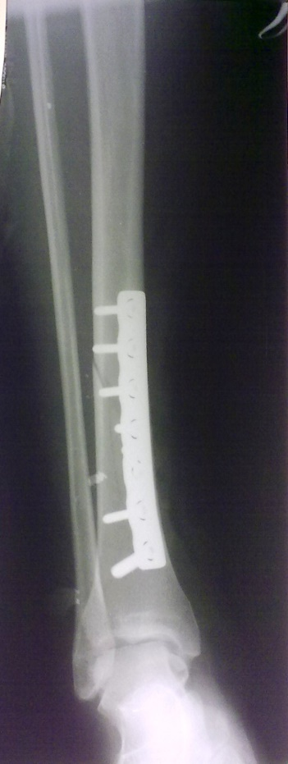 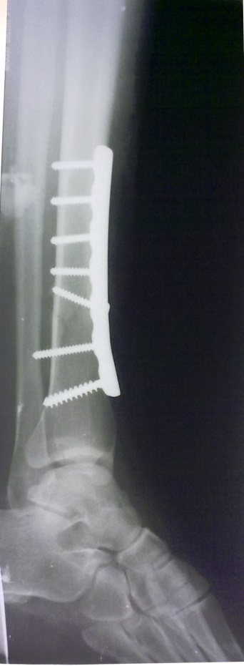

Заключение: На рентгенограмме костей правой голени № 1988 от 9.02.13 состояние после накостного остеосинтеза правой большеберцовой кости пластиной с семью винтами. Состояние отломков удовлетворительное.

Послеоперационный диагноз: Закрытый неосложнённый косой перелом правой большеберцовой кости в нижней трети со смещением отломков

Назначения:

Диета Б.

Режим палатный.

Sol. Ketoralaci 2,0 – 3% внутримышечно 2 раза в день.

Sol. Cefatoximi 2,0 внутривенно капельно 3 раза в день.

Sol. Promedoli 2% 1,0 в 2200, 700, 1500

Sol. Analgini 50% 2,0 + Sol. Dimedroli 1% 1,0 в/м 3 раза в сутки

На мой взгляд, лечебная тактика выбранная лечащим врачом является правильной, потому что более надёжным методом лечения косого перелома большеберцовой кости и профилактики смещения отломков является оперативный способ лечения. Комплекс лечебных мероприятий проводимых на каждом этапе лечения является обоснованным. В послеоперационном периоде было назначена адекватная терапия для профилактики послеоперационных ослажнений.

**Дневники наблюдений**

|  |  |  |
| --- | --- | --- |
| *Дата* | *Оценка общего состояния и данные наблюдения* | *Назначения* |
| 11.02.2013г.  t° 36,6 °С  пульс 78 уд/мин  ЧД – 17/мин  АД 130/90 мм.рт.ст | Состояние удовлетворительное. Жалобы на ноющую боль в правой голени.  Объективно: сознание ясное, положение больного активное, положение правой нижней конечности пассивное.  Кожные покровы чистые бледно-розового цвета, видимые слизистые без особенностей. При аускультации дыхание везикулярное проводится по всем полям. Тоны сердца ясные, ритмичные. Живот мягкий, безболезненный. Стул, диурез без особенностей.  St. localis: Поврежденная конечность находится в гипсовой шине от середины правого бедра до кончиков пальцев стопы. Гипсовая шина не сдавливает конечность. Кожные покровы в области правой голени желтоватого цвета (призник цветения гематомы), незначительно отёчны, тёплые на ощупь. На передней поверхности правой голени послеоперационный рубец длинной около 15 см. Наложены швы. Асептическая повязка лежит плотно, чистая, сухая.  Пальцы стопы тёплые, движения и чувствительность в них сохранены. | Диета Б.  Режим палатный.  Sol. Ketoralaci 2,0 – 3% внутримышечно 2 раза в день.  Sol. Cefatoximi 2,0 внутривенно капельно 3 раза в день.  Sol. Promedoli 2% 1,0 в 2200, 700, 1500  Sol. Analgini 50% 2,0 + Sol. Dimedroli 1% 1,0 в/м 3 раза в сутки |
| 13.02.2013г.  t ° - 36,7°С  ЧД – 18/ мин  Пульс – 78 уд/мин  АД 130/90 мм.рт.ст | Состояние удовлетворительное. Жалоб нет.  Объективно: сознание ясное, положение больного активное. Кожные покровы чистые бледно-розового цвета, видимые слизистые без особенностей. При аускультации дыхание везикулярное, проводится по всем полям. Тоны сердца ясные, ритмичные. Живот мягкий, безболезненный. Стул, диурез без особенностей.  St. localis: Поврежденная конечность находится в гипсовой шине от середины правого бедра до кончиков пальцев стопы. Гипсовая шина не сдавливает конечность. Асептическая повязка лежит плотно, чистая, сухая. Пальцы стопы тёплые, движения и чувствительность в них сохранены.  Назначения выполняются | Диета Б.  Режим палатный.  Sol. Ketoralaci 2,0 – 3% внутримышечно 2 раза в день.  Sol. Cefatoximi 2,0 внутривенно капельно 3 раза в день.  Sol. Analgini 50% 2,0 + Sol. Dimedroli 1% 1,0 в/м 3 раза в сутки  От введения Sol. Promedoli пациентка отказалась. |

**Эпикриз**

ХХХ, 1965 года рождения, поступила в отделение травматологии ВОКБ№1 6.02.2013 года с жалобами на острую боль в правой голени, возникающую при незначительных движениях конечностью, не иррадиирующую, отёк правой голени, невозможность самостоятельного передвижения.

В анамнезе травма в быту 5.02.2013 года около 1300, когда пациентка находилась в городе Смоленске. Падение и удар правой голенью о бордюр.

Были произведены лабораторно-инструментальные методы исследования: ОАК, ОАМ, биохимический анализ крови, ЭКГ, рентгенография правой голени.

Данные обследования: общий анализ крови от 6.02.13: гемоглобин 127 г/л; эритроциты 4,44*1012/л; тромбоциты 134*109/л; лейкоциты 5,99*109/л: палочкоядерные 6%, сегментоядерные 54%, лимфоциты 35%, моноциты 5%; СОЭ 5 мм/ч.

общий анализ мочи от 6.02.13: цвет - соломенно-желтый, реакция – кислая, удельный вес – 1017, прозрачность – прозрачная, белок – нет, сахар – нет, эпителий - плоский в незначительном количестве, лейкоциты – 2-3 в поле зрения;

биохимический анализ крови от 7.02.13 общий белок: 72 г/л; мочевина: 4,6 ммоль/л; креатинин: 0,093 ммоль/л; билирубин: общий – 17,1, прямой – 3,0 мкмоль/л; глюкоза: 5,95 ммоль/л; АлаТ: 39 Ед/л; АсаТ: 34 Ед/л.

Рентгенологическое исследование: Заключение: На рентгенограмме костей правой голени № 248 от 8.02.13 определяется косой перелом правой большеберцовой кости на границе средней и нижней трети со смещением отломков на ширину кортикального слоя.

Был выставлен клинический диагноз:Закрытый неосложнённый косой перелом правой большеберцовой кости в нижней трети со смещением отломков.

9.02.13 в 920 произведена хирургическое вмешательство «Открытая репозиция. Остеосинтез правой большеберцовой кости пластиной». С 9.02.2013 по 10.02.2013 находилась в РАО. С 10.02.2013 по настоящее время находится в травматологическом отделении ВОКБ.

Проводится следующее лечение:

Диета Б.

Режим палатный.

Sol. Ketoralaci 2,0 – 3% внутримышечно 2 раза в день.

Sol. Cefatoximi 2,0 внутривенно капельно 3 раза в день.

Sol. Promedoli 2% 1,0 в 2200, 700, 1500

Sol. Analgini 50% 2,0 + Sol. Dimedroli 1% 1,0 в/м 3 раза в сутки

Лечение пациентка переносит хорошо, состояние несколько улучшилось. До настоящего времени она находится в стационаре.

Рекомендовано:

1. Швы снять на 10-е сутки после операции через один, на 12-е – все оставшиеся.
2. Наблюдение травматолога по месту жительства.
3. Через 4 недели произвести укорочение гипсовой повязки, рентгенконтроль.
4. Ограничение физической нагрузки до 6 месяцев.
5. Накостный фиксатор у больных следует удалять в течение 1 года после полной консолидации перелома с учётом рентгенконтроля.
6. Лечебная гимнастика.
7. Физиолечение.
8. Массаж нижних конечностей.